**Aplicações Móveis**

Lab-2

**Coordenação de Engenharia Informática**

Departamento de Engenharias e Tecnologias

Instituto Superior Politécnico de Tecnologias e Ciências

**Nome :** Marcelo Rocha - 20210032

**Respostas Lab 2**

**2 a. Faça o deploy da aplicação e anote a sequência de mensagens apresentadas pelas instruções do sistema.**

**R :** onCreate , onStart , onResume.

**2 b. Pressione o botão "Encerrar". Observe e interprete a sequência de estados.**

**R:** onPause , onStop , onDestroy.

* onPause(): A atividade é pausada. Aqui pode salvar dados temporários.
* onStop(): A atividade é parada. Liberte recursos que não são mais necessários e parar qualquer tarefa que não precise ser executada quando a atividade não está visível.
* onDestroy(): A atividade é destruída. Faz a limpeza final e libera referências.

**2 c. Execute novamente a aplicação. Pressione o botão "Home" do emulador. O que acontece?**

**R:** quando pressionamos em “Home” , onPause e onStop são chamados. Primeiro chamou-se onPause para a pausa da actividade salvando dados temporários sendo que a actividade não está mais em primeiro plano e depois chamou-se onStop para parar a actividade liberando recursos que não são mais necessários e qualquer tarefa que não precise ser executada quando a actividade não está mais visível.

**2 d. Clique na barra de inicialização (à direita do botão " Home") e retome a aplicação. Que sequência de mensagens é apresentada e porquê?**

**R:** É apresentada a seguinte sequência de mensagens : onRestart , onStart e onResume. Ao retomar a aplicação , onRestart é chamado primeiramente pois indica que a atividade estava previamente parada (não visível) e está prestes a ser reiniciada permitindo que se faça ajustes necessários antes que ela se torne visível. Posteriormente onStart é chamado tornando a atividade visível novamente, mas ainda não interativa e só mais tarde onResume é chamado quando a atividade está em primeiro plano e pronta para interacção e receber entradas do usuário.

**3 b. Escreva o wireframe da actividade da aplicação. Em um wireframe de actividade, as caixas representam as actividades e as setas entre as caixas representam as transições entre as actividades.**

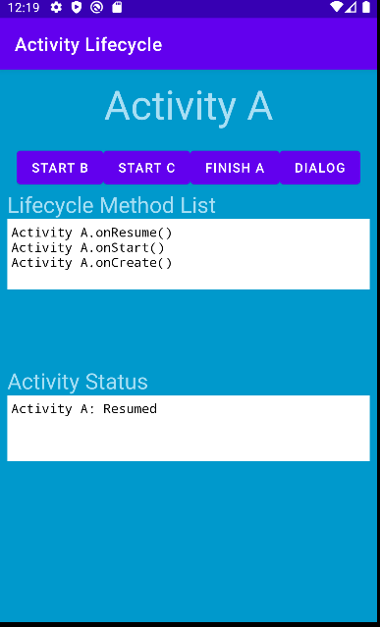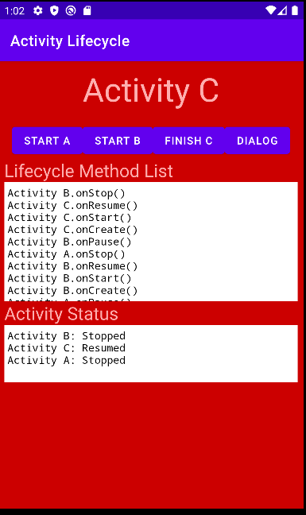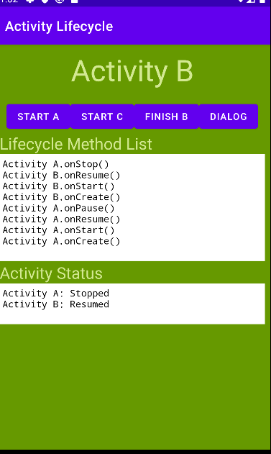

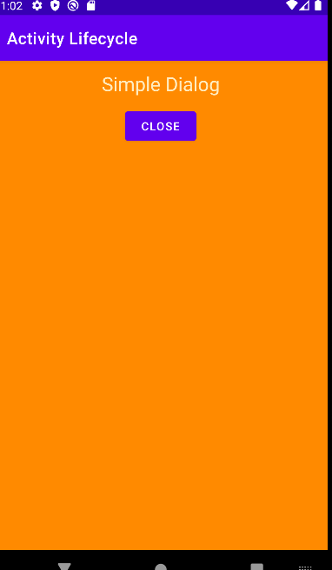

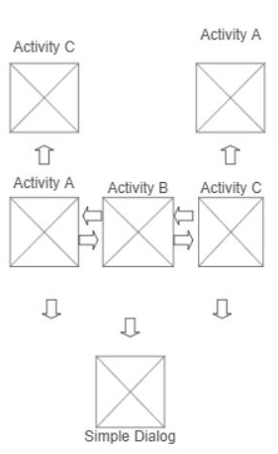

**1 . Importe o projecto ServiceSimple.zip para o Android Studio. Compile e execute a aplicação. Pressione os botões "Start Service" e "Stop service" nesta sequência. Analise o código-fonte e explique a sequência de toasts apresentada pela aplicação.**

**R:** Ao clicar no botão "Start Service", o método startService(View view) é chamado. Este método inicia o serviço MyService com startService(new Intent(this, MyService.class)). Como o serviço está sendo iniciado pela primeira vez onCreate() é chamado uma vez para inicializar o serviço e um Toast é exibido com a mensagem "Service was Created". Posteriormente onStartCommand(Intent intent, int flags, int startId) é chamado cada vez que o serviço é iniciado e um Toast é exibido com a mensagem "Service Started".

E ao clicar no botão "Stop Service", o método stopService(View view) é chamado. Este método para o serviço MyService com stopService(new Intent(this, MyService.class));. Como resultado, o método onDestroy() do MyService é chamado quando o serviço está sendo destruído e um Toast é exibido com a mensagem "Service Destroyed".

Logo pela primeira vez ao clicar em “Start Service” os toasts exibidos são: "Service was Created" , "Service Started”. Nas outras vezes apenas "Service Started”.

E ao clicar em “Stop Service” : "Service Destroyed". Se logo após isso clicarmos em “Start Service” , como o serviço foi previamente destruído então é como se fosse clicado pela primeira vez exibindo assim : "Service was Created" , "Service Started”.